|  |  |
| --- | --- |
|  | **Министерство науки и высшего образования Российской Федерации**  **Федеральное государственное бюджетное образовательное учреждение**  **высшего образования**  **«Московский государственный технический университет**  **имени Н.Э. Баумана**  **(национальный исследовательский университет)»**  **(МГТУ им. Н.Э. Баумана)** |

ФАКУЛЬТЕТ Робототехника и комплексная автоматизация (РК)

КАФЕДРА Системы автоматизированного проектирования (РК-6)

**ОТЧЕТ О ВЫПОЛНЕНИИ РУБЕЖНОГО КОНТРОЛЯ**

**по курсу программирование графических приложений**

Студент Долженко Анастасия Тимофеевна

Группа РК6-42Б

Тип задания Рубежный контроль №2

Вариант 21М

Студент **_________________ Долженко А.Т.**

*подпись, дата фамилия,и.о.*

Преподаватель **_________________ Волосатова Т.М.**

*подпись, дата фамилия, и.о.*

Оценка __________________________________

*Москва 2024 г.*

**Оглавление**

**Введение** 3

**Постановка задачи** 3

**Основания для разработки** 3

**Требования к программе** 3

**Стадии и этапы разработки** 4

**Порядок контроля и приемки** 4

**Описание алгоритма** 4

**Приложение 1. Код программы** 4

**Приложение 2. Результаты тестирования** 9

**Список литературы** 10

# Введение

Настоящий документ определяет техническое задание на разработку графического приложения для отрисовки вращающихся окружностей (далее по тексту – RK1) в формате системы программирования C.

# Постановка задачи

Разработать графическую программу для интерактивной перестановки букв любого заданного слова, которое передаётся ей аргументом командной строки. Основное графическое окно программы должно содержать горизонтальный ряд одинаковых ячеек, где записаны все буквы заданного слова, а также 2 пустые ячейки по краям ряда. Исходное расположение букв должно соответствовать их позициям в слове. Для получения различных перестановок букв слова должна быть обеспечена возможность горизонтальной буксировки каждой ячейки указателем мыши с нажатой на ней любой кнопкой. При этом во время перемещения мыши её указатель не должен пересекать границы буксируемой ячейки и графического окна программы. При освобождении нажатой кнопки мыши переставляемая ячейка должна быть размещена между 2-мя ячейками, которые она перекрывает в данный момент, а все ячейки справа или слева от неё должны быть смещены так, чтобы заполнить оставшуюся позицию ряда. Если после буксировки будет перекрыта только 1 ячейка, то перестановка не производится и ячейка должна вернуться в исходную позицию. Нажатие клавиши Esc на клавиатуре должно отменять все перестановки, возвращая исходное состояние ряда ячеек. Завершение программы должен обеспечивать щелчок любой кнопки мыши по пустой ячейке в начале или конце ряда. При разработке программы все ячейки должны быть реализованы графическими окнами. Для обработки событий и захвата мыши в них должны быть использованы библиотечные функции программного интерфейса Xlib из X Window

System.

# Основания для разработки

Программа RK1 разрабатывается в рамках рубежного контроля по курсу "Программирование графических приложений".

# Требования к программе

**1. Требования к функциональным характеристикам**

1.1. Программа должна отображать ячейки с буквами, а также две пустые ячейки по бокам от них.

1.2. При нажатии кнопкой мыши на ячейку она должна начать перемещаться.

1.3 При отпускании кнопки мыши, ячейка с буквой перемещается на позицию между двумя другими ячейками, которые она перекрывает. Если она перекрывает одну ячейку, о возвращается на прежнее место.

1.4 Должен быть реализован возврат к исходному расположению ячеек по нажатию клавиши ESC.

1.5 Завершение программы должно происходит по щелчку мыши.

**2. Условия эксплуатации**

2.1. Программа RK1 должна быть ориентирована на эксплуатацию в среде OS UNIX

2.2. Программа RK1 должна быть реализована в виде выполняемого файла с именем RK1, по которому она должна вызываться средствами любого командного процессора OS UNIX.

2.3. Программа RK1 должна эксплуатироваться в режиме графического окна, которое обрабатывает события мыши и клавиатуры.

**3. Требования к информационной и программной совместимости**

3.1. При разработке программы RK1 необходимо использовать библиотеку lX11 для языка Си для работы с оконной системой X Window System, обеспечивающей стандартные инструменты и протоколы построения графического интерфейса пользователя.

# Стадии и этапы разработки

В процессе разработки программы RK1 средствами языка Си и библиотеки lX11 необходимо выполнить следующие этапы:

* подготовить файлы с исходным кодом программы RK1, используя любой текстовый редактор OS UNIX.
* построить по исходному коду выполняемый файл RK1 программы RK1, вызвав C-компилятор OS UNIX и подключив стандартную библиотеку оконной системы X Window System libX11.a следующим образом: **$ gcc *.c -lX11 -lm**

# Порядок контроля и приемки

1. Для контроля функционирования программы RK1 необходимо запустить её и убедиться, что выполняется весь требуемый функционал.
2. Для приемки программы RK1 должен быть организован вызов выполняемого файла RK1 в консольном режиме работы OS UNIX или режиме эмуляции терминала операционной среды X Window System.

# Описание алгоритма

Реализация алгоритма программы включает в себя следующие шаги:

1. Соединение с X-сервером и настройка основного окна программы и его подокон. Отрисовка букв в ячейках.
2. Запуск цикла для отслеживания событий, улавливаемых окнами.
3. При улавливании событий нажатий клавиш клавиатуры, кнопок мыши реализуются соответствующие действия.
4. В конце закрываются графическое окно и дисплей программы, соединение с X-сервером прерывается.

# Приложение 1. Код программы

**Код файла swapLetters_graphic.c**

**Код файла swapLetters_geometry.c**

**Код файла swapLetters.h**

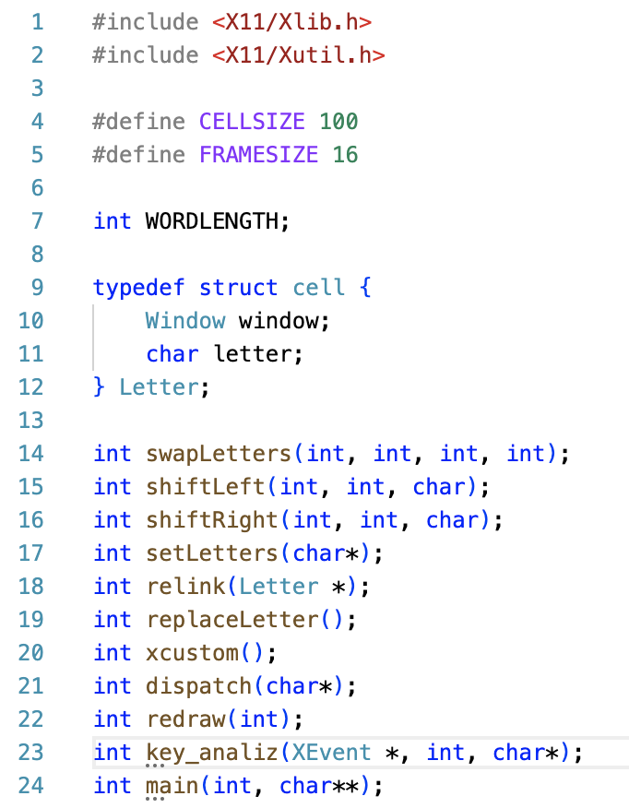

s

# Приложение 2. Результаты тестирования

# Список литературы

1. НИИСИ РАН. Графический стандарт X Window. Функции библиотеки Xlib, 2000.
2. Ниалл Мэнсфилд. The X Window System: A User's Guide (перевод: Система X Window: Руководство пользователя), 1999.
3. Программирование в среде X Window на основе библиотеки Xlib. Режим доступа: https://dims.petrsu.ru/posob/X/osnov.htm (дата обращения 30.03.2024).